西安电子科技大学

研究生课程考试试题
考试科目 工程优化方法____________ _____
考试日期： 2017 年 7 月 5 日 考试时间： 150 分钟
考试方式：(闭 卷) 任课教师：_ __________
学生姓名： 学 号：_________________
注意：试题共3页，背面有第3页.
要求：1) 答案务必按照顺序写在答题纸上,否则按零分记.
2) 专业型研究生做第一到第七题；学术型研究生做第
一至第四题和第八、九、十题.
一、（15分）已知如下极小化问题：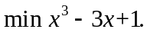
1）取初始区间为[0,3], 用黄金分割法迭代一步求新的搜索区间；
2）取初始的三点分别是0,1,3, 用三点二次插值法迭代两步求新的三个点.
二、 （20分）分别利用FR共轭梯度法和DFP方法求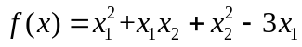的
最小值，取初始点为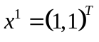，结束精度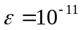．
三、（10分）某公司有两个加工厂A1、A2生产某产品，每日的产量分别为：8
吨、6吨；该公司把这些产品分别运往三个销售点B1、B2、B3，各销售点
每日销量分别为：3吨、6吨、5吨；从各工厂到各销售点的单位产品运价
如表1所示.问该公司应如何调运这些产品，在满足各销售点需要量的前提
下，使总运费最少？
表1： 各工厂到各销售点的单位产品运价（元/吨）
工厂  工厂  销售点 | B1 | B2 | B3 | 产量（吨）
A1 | 3 | 11 | 3 | 8
A2 | 1 | 9 | 2 | 6
销量（吨） | 3 | 6 | 5

1）建立该问题的线性规划模型（只建立模型，不需要求解）；
2）写出该模型的对偶问题.
四、（15分）证明题：
1）证明下列公式
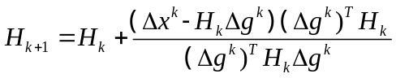
满足拟牛顿条件（拟牛顿方程）；
2）设对任意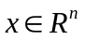及实数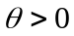都有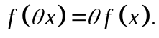证明：在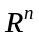上为凸函
数的充分必要条件是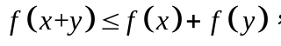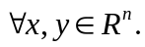
五、（15分，专业型研究生做）已知线性规划
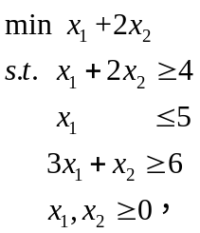
1）用对偶单纯形法求所给规划的最优解和最优值；
2）写出所给规划的最优基矩阵．
六、（10分，专业型研究生做）利用外点罚函数法求下述问题
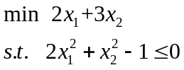
的最优解和最优值.

七、（15分，专业型研究生做）考虑非线性规划问题
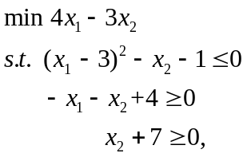

1）写出上述问题的K-T条件；
2）验证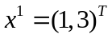，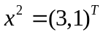是否为所给问题的K-T点？若是，此K-T点
是否为最优解，并说明原因.

八、（15分，学术型研究生做）已知线性规划
1）用对偶单纯形法求所给规划的最优解和最优值；
2）求出所给规划对偶问题的最优解．
九、（10分，学术型研究生做）利用内点罚函数法求下述问题
的最优解和最优值．
十、（15分，学术型研究生做）给定约束优化问题
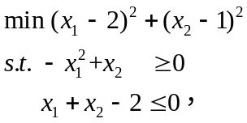
1）求所给问题的K-T点；
2）问此K-T点是否为所给问题的最优解，并说明原因.

